Открытое интегрированное занятие на тему: Собственность (обществознание)
Преподаватель Балязина Алена Валерьевна (экономика)
Колесник Диана Анатольевна (право)
Конспект занятия
Предмет |  | «Право», «Экономика»
Тема урока |  | «Собственность»
Цель урока: обобщение и систематизация знаний о собственности как экономической и юридической категории
Задачи:
- Образовательные: повторить экономический и правовой смысл понятия «собственность», «имущественные отношения», «имущество», «аренда»; усвоить основные формы собственности;
ПК 4.1. Планировать собственную работу в составе коллектива исполнителей.
- Развивающие: развивать все сферы личности: эмоционально-волевой, потребностно-мотивационной, практико-действенной, интеллектуальной, речи устной и письменной, развивать умение анализировать, проводить элементарные исследования, доказательства.
- Воспитательные: воспитывать правовую и экономическую эрудированность, продолжить воспитание бережного отношения к своему имуществу.
Формируемые компетенции:
Формирование общих и профессиональных компетенций.
ОК 4. Осуществлять поиск и использование информации, необходимой для
эффективного выполнения профессиональных задач и личностного развития.
ОК 6. Работать в коллективе и команде, эффективно общаться с коллегами,
руководством, потребителями.
Программные требования: знать понятия: имущественные отношения, собственность, право собственности; перечислять формы собственности; называть способы защиты прав собственности, законы и органы власти, которые решают вопросы защиты права собственности.
Программное содержание: Тема «Собственность» связана с уроками, раскрывающими основные черты экономической жизни общества, её усвоение необходимо для изучение темы «Рыночная экономика» и «Предпринимательская деятельность», с уроками по «Праву»
Планируемые образовательные результаты
Предметные | Метапредметные УУД |  | Личностные УУД
Научатся: определять, что такое собственность, что называют имущественными отношениями; называть формы собственности, существующие в РФ.  Получат возможность научиться: осуществлять поиск необходимой информации; формулировать собственное мнение и позицию; выстраивать логическую цепочку рассуждений; самостоятельно находить способы решения проблем. | Познавательные:  - владеть смысловым чтением, анализировать, делать выводы;  - обобщать и систематизировать полученную информацию.  Коммуникативные:  - понимать позицию другого;  - излагать свое мнение, уметь его корректировать;  - умение вступать в диалог и участвовать в коллективном обсуждении.  -умение работать в команде  Регулятивные:  - планировать и ставить цели деятельности;  - оценивать степень достижения результатов. |  | - воспитывать у обучащихся уважительное отношение к позиции другого человека;  - повышение уровня правовой и экономическойкультуры учащихся;  - получение обучащимися навыков самоанализа своей деятельности.
Основные термины и понятия: имущественные отношения, собственность, формы собственности, субъекты и объекты права собственности, физические лица, юридические лица, правомочия собственника: владение, пользование, распоряжение.
Тип урока: занятие по обобщению учебного материала
Методы обучения: метод проблемного обучения, самостоятельная работа с текстом, мозговой штурм, кодирование информации (кластер), эвристическая беседа, опрос
Технологии обучения: технология развития критического мышления
Оборудование урока: компьютер, проектор, экран, мультимедийная презентация Power Point «Собственность», раздаточный материал, планограммы, денежные купюры
Домашнее задание:В каких сказках, м/ф, литературных произведениях рассматривались ситуации, связанные с защитой прав собственника? Какие статьи были нарушены?

Технологическая карта
Планируемые результаты (ПР) | Деятельность учителя | Деятельность  учащихся
I. Организационный момент. Мотивация к учебной деятельности. Актуализация знаний – 13 минут
Личностные: понимают необходимость учения, выраженного в преобладании учебно-познавательных мотивов и предпочтении социального способа оценки знаний.  Регулятивные: самостоятельно формулируют тему урока после прослушивания сказки | Создает условия для возникновения у обучающихся внутренней потребности включения в учебную деятельность, уточняет тематические рамки. Организует формулировку темы учащимися.  Метод: объяснение правил игры  Эмоциональная, психологическая и мотивационная подготовка учащихся к обобщению изучаемого материала. | Смотрят видеосюжет. Отвечают на вопросы учителя.  Формулируют тему урока:  «Собственность».
Коммуникативные: высказывают собственное мнение; слушают друг друга; строят понятные речевые высказывания.  Личностные: объясняют отношения собственности с позиции общечеловеческих ценностей.  Регулятивные: самостоятельно формулируют цель урока. | Организует игру «Пин-понг»:  Организует постановку цели и задач урока обучащимися.  Метод: проблемного изложения.  Форма: групповая, фронтальная  Обсуждение личностно-значимой проблемы урока после прослушивания сказки «Странный город» | Отвечают на вопросы  Ставят цель урока - создать условия для формирования представлений о собственности как экономической и юридической категории  Определяют задачи
II. Обобщение материала, практическая работа – 66 минут
Познавательные: находят, анализируют и классифицируют информацию; распознают объекты и их понятия, выделяют существенные признаки; сроят рассуждения и обобщают полученную информацию.  Личностные: оценивают жизненные ситуации; проявляют заинтересованность не только в личном успехе, но и в решении проблемы всей группой; пользуются правилами поведения, общими для всех людей.  Регулятивные: определяют последовательность промежуточных целей с учетом конечного результата. | 1. Показывает слайды презентации, комментирует информацию, подводит промежуточные итоги. (в ходе всей практической работы)  2. Организует работу над составлением кластеров (16 минут)  3. Организует работу с кейсами (30минут)  4. Организует работу над составлением ментальных карт (20 минут)  5. Формулирует задания, организует самостоятельную работу обучащихся в рабочих листах. Организует работу в группах.  6. Организует Проверку знаний  Метод: наглядный, проблемный, частично-поисковой, кейс-метод Форма: групповая | 1. Составляют кластеры, защищают .  2. Знакомятся с текстом кейсов, решают их, представляют ответы  (Читают текст, отвечают на вопросы, самостоятельно выполняют задания, читают текст ГК РФ, решают экономические задания.  3. Рисуют ментальные карты, проводят их защиту  4. Отвечают на «Правильные и неправильные вопросы»
III. Подведение итогов урока. Рефлексия. 15 минут
Личностные: понимают значение знаний для человека и принимают его.  Регулятивные: оценивают степень успешности достижения цели; прогнозируют результаты уровня усвоения изучаемого материала. | Организует работу над составлением Акрослов- 10 минут  Метод: проблемного изложения.  Форма: групповая  Обобщение полученных на уроке сведений. Соотнесение цели урока и результата. – 5 минут | Составляют акрослова по вариантам  Отвечают на вопросы. Определяют свое эмоциональное состояние на уроке  .
IV. Домашнее задание. -2 минуты
Регулятивные УУД: контролируют процесс и результаты деятельности, вносят необходимые коррективы, адекватно оценивают свои достижения | Комментирует домашнее задание.  В каких сказках, м/ф рассматривались ситуации, связанные с защитой прав собственника? Какие статьи были нарушены? |  | Записывают домашнее задание, задают вопросы.

Приложение №1 Задания для игры «Пин-понг»
Право | Экономика
- Что такое возможность иметь права? ПРАВОСПОСОБНОСТЬ  - В чем сходство между проступком и преступлением? ПРАВОНАРУШЕНИЯ  - Когда наступает полная дееспособность? В 18 ЛЕТ  - Что такое дееспособность? СПОСОБНОСТЬ ОСУЩЕСТВЛЯТЬ ПРАВА  - Владение, пользование, распоряжение – это составляющие какого понятия? СОБСТВЕННОСТЬ  - Назовите синоним собственности. ВЛАДЕНИЕ | - Это слово переводе со старонормандского означает «денежная сумка» - БЮДЖЕТ  - Рынок где имеется только один производитель, который полностью контролирует объем производства – МОНОПОЛИЯ  - Платежеспособная потребность покупателя в данном товаре - СПРОС  - Исторически развивающееся общественное отношение между людьми по поводу распределения и присвоения благ - СОБСТВЕННОСТЬ  - Процесс передачи-продажи (полной или частичной) государственной или муниципальной собственности в частные руки - ПРИВАТИЗАЦИЯ  - Благо по поводу которого складываются отношения между субъектами - ОБЪЕКТ СОБСТВЕННОСТИ

Приложение № 2

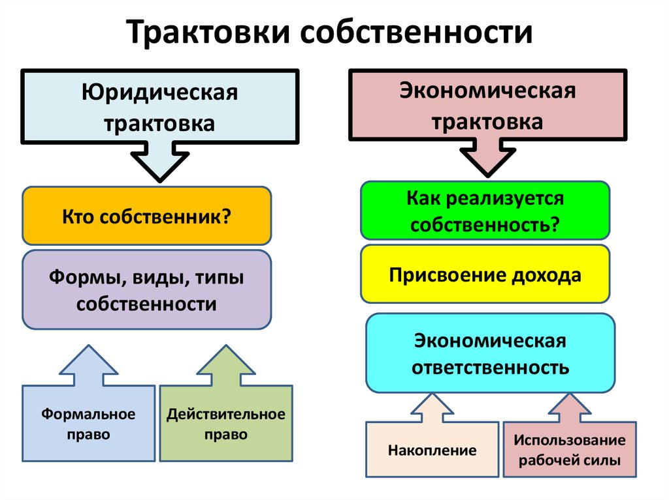

Приложение №3 Кейсы

ЗАДАЧИ к теме «Право собственности». Раздел «Гражданское право».

- Кот Матроскин из деревни Простоквашино взял у колхоза корову во временное пользование. Через полгода у коровы появился теленок. Матроскин считает, что все, что дает корова принадлежит ему. А пес Шарик говорит, что раз корова колхозная, то и теленок тоже колхозный.

  - Кто из них прав? Какие права предполагает право собственности? Можно ли считать Матроскина собственником коровы? (ст. 209, 606) Если он будет продавать молоко стоимостью 60 рублей за 1 литр по 20 литров в день, то как быстро он сможет купить корову при условии, что она будет стоить 300 000р?(250 дней)

- Иван-царевич, наблюдая ночью за Жар-птицей, подобрал ее перо, упавшее на землю.
  - Можно ли считать перо Жар-птицы его собственностью? На каких условиях? (ст.225-229)
  - Перо стоило 5000 рублей, однако Иван решил получить еще и прибыль и добавил к стоимости 20%. По какой цене он продает перо?(6000 руб.)

- Лиса построила в лесу ледяную избушку.
1.Как закон квалифицирует ее действия? Можно ли считать лису собственником избушки? (ст 209, 222)
2.Если бы лиса купила дом в ипотеку под 5 % годовых на 10 лет при стоимости кредита 1 млн. рублей. Какую сумму она отдала бы банку в итоге?(1,5млн. руб.)

- Алладин забрался в секретную пещеру и обнаружил там старинную лампу.
1.Как можно квалифицировать с точки зрения закона данную вещь? Какие действия должен предпринять Алладин, чтобы не нарушить закон? Имеет ли Алладин какие-либо права на волшебную лампу? (ст.227-229, 233)
2. По закону Алладину причитается 25 % за найденный им клад. Какую сумму он получит, если стоимость лампы 50 тыс.руб. (12500 руб.)

- В деревне Простоквашино был пустующий дом с надписью «Дом пустой, живите, кто хотите». Дядя Федор стал в нем жить.
  - Сможет ли он приобрести право собственности на дом, если хозяева от него отказались Ст. 218. 1. (3.)
  - Какой сумму имущественного налога заплатит Дядя Федор, если известно, что ставка налога 0,2%, а стоимость дома 500 тыс. рублей. (1000 рублей)

- Иванушка-дурачок, охраняя свое пшеничное поле ночью, увидел кобылицу, которая топтала его посевы. Ивану удалось поймать ее. 1.Может ли он считать себя собственником лошади на законных основаниях. Нужно ли ему предпринять какие-либо действия? (ст.227-231)
2. Какой ущерб нанесла кобылица семье Иванушки-дурачка, если известно, что она вытоптала 15 соток, с каждой сотки можно собрать 3 центра зерна. Стоимость 1 центнера 15000 рублей. (675 тыс.рублей)

- Отец Иванушки, чтобы возместить потери зерна и не остаться без продовольствия, решил закупить недостающее зерно у соседа. Он заплатил соседу деньги и обещал на следующий день вместе с сыновьями вывезти зерно из соседского амбара. Однако ночью в амбар ударила молния, и амбар с зерном сгорел. Крестьянин стал требовать с соседа уплаченные деньги, а сосед стал ссылаться на форс-мажорные обстоятельства и отказываться что-либо возвращать.
  - Кто должен нести убытки? (ст. 223-224)
  - Какие убытки понесла пострадавшая сторона, если известно, если в амбаре было 15 центнеров зерна, 1 центнер стоит 15 тыс. рублей, кроме того была оплачена перевозка зерна в сумме 10 тыс.рублей. (235 тыс.руб)

- Пес Шарик, который встретил дядю Федора у околицы деревни Простаквашино был бездомным целый год.
  - Имеет ли право дядя Федор считаться собственником Шарика? Ст. 231. 1
  - Если бы Дядя Федор покупал Шарика на рынке, то сколько денег ему понадобилось бы, если известно, что стоимость собаки данной породы составляет 5000 руб. Ветеринарный паспорт стоит 10 % от стоимости собаки и 2000 нужно отдать за обязательную вакцинацию от болезней. (7500 рублей)
30 минут по 2 купюры

Статьи Гражданского кодекса РФ «Право собственности»
Ст.209. 1. «Собственнику принадлежат права владения пользования и распоряжения своим имуществом.
Ст.212. 1. В РФ признаются частная, государственная, муниципальная и иные формы собственности.
2.Имущество может находится в собственности граждан и юридических лиц, а также Российской Федерации, субъектов РФ, муниципальных образований.
Ст. 217. Имущество находящееся в государственной или муниципальной собственности, может быть передано его собственником в собственность граждан и юридических лиц в порядке, предусмотренном законами о приватизации государственного и муниципального имущества.
Ст. 218. 1. Право собственности на новую вещь, изготовленную или созданную лицом для себя с соблюдением закона, приобретается этим лицом.
2.Право собственности на имущество…может быть приобретено другим лицом на основании договора о купле-продаже, мены, дарения или иной сделки…В случае смерти гражданина право собственности на принадлежащее ему имущество переходит по наследству к другим лицам в соответствии с завещанием или законом.
3. …лицо может приобрести право собственности на имущество, собственник которого неизвестен либо от которого собственник отказался…
Ст. 222 1.Самовольной постройкой является жилой дом, другое строение…созданное на земельном участке, не отведенном для этих целей…либо созданное без получения на это необходимых разрешений или с существенным нарушением строительных норм.
2. Лицо, осуществившее самовольную постройку не приобретает на нее право собственности.
Ст. 223 1. Право собственности у приобретателя вещи по договору возникает с момента ее передачи приобретателю…
В случаях, когда отчуждение имущества подлежит гос.регистрации, право собственности возникает с момента регистрации…
Ст. 224 1. Передачей признается вручение вещи приобретателю…Вещь считается врученной приобретателю с момента ее фактического поступления во владение приобретателя…
Ст.225 1. Бесхозной является вещь, которая не имеет собственника или собственник которой неизвестен, либо вещь, от права собственности на которую собственник отказался.
Ст.226 1. Движимые вещи, брошенные собственником…могут быть обращены другими лицами в свою собственность…
(исключение составляют находка, клад, безнадзорные животные)
2.Лицо, в собственности, владении или пользовании которого находится земельный участок, водный объект…где находится брошенная вещь, стоимость которой явно ниже суммы пятикратного размера минимальной оплаты труда, либо брошенный лом металлов, бракованная продукция, топляк, отходы производства…имеет право обратить эти вещи в свою собственность…
Ст.227 1. Нашедший потерянную вещь обязан немедленно уведомить об этом лицо, потерявшее ее или собственника вещи…и возвратить ему найденную вещь
2.Если лицо, потерявшее вещь неизвестно, то нашедший вещь обязан заявить о находке в милицию или орган местного самоуправления…
Ст. 228 1. Если в течение 6 месяцев с момента заявления о находке в милицию…лицо, потерявшее вещь не будет установлено…нашедший приобретает право собственности на нее…
Ст. 229. 2. Нашедший вещь, вправе потребовать от лица, потерявшего вещь вознаграждение за находку в размере до 20% от стоимости вещи. Если найденная вещь представляет ценность только для лица, потерявшего ее, то размер вознаграждения определяется по соглашению.
Ст. 230. 1. Лицо, задержавшее безнадзорный скот обязано возвратить его собственнику, а если тот неизвестен, то не позднее 3 дней заявить об обнаруженных животных в милицию или органы местного самоуправления.
Ст. 231. 1. Если в течение 6 месяцев с момента заявления о задержании домашних животных их собственник не будет обнаружен…лицо, у которого животные находились на содержании, приобретает право собственности на них.
Ст. 233. 1. Клад, то есть зарытые в земле или сокрытые иным способом деньги или ценные предметы, собственник которых не может быть установлен…поступает в собственность лица, которому принадлежит участок или здание, где клад был сокрыт и лица, которое обнаружило клад, в равных долях…При обнаружении клада лицом, производившим поиск ценностей без согласия собственника участка, клад должен быть передан собственнику участка, где был обнаружен клад.
2.В случае обнаружения клада, относящегося к памятникам истории или культуры, они подлежат передаче в государственную собственность. При этом собственник участка и лицо, нашедшее клад, имеют право на вознаграждение в размере 50% стоимости клада, которое распределяется между ними в равных долях. При обнаружении клада лицом, производившим раскопки без согласия собственника имущества, где клад был сокрыт, вознаграждение этому лицу не выплачивается и поступает собственнику.
Ст.235. 1. Право собственности прекращается при отчуждении собственником своего имущества другим лицам, отказе собственника от права собственности, гибели имущества…Обращение в государственную собственность граждан и юридических лиц (национализация) , производится на основании закона с возмещением стоимости этого имущества и других убытков…
Ст.606. По договору аренды собственник имущества обязуется предоставить арендатору имущество во временное владение и пользование. Плоды, продукция и доходы, полученные арендатором в результате использования арендованного имущества, являются его собственностью.

Приложение № 4 Пример ментальной карты
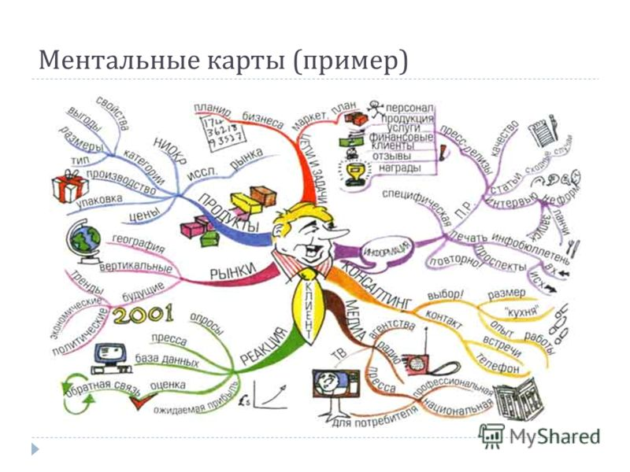

Приложение № 5 Правильные и неправильные вопросы

Право | Экономика
- С юридической точки зрения собственность рассматривает возможность исключительно владением вещью. (нет, еще пользование и распоряжение)  - Экономическое и юридическое определение собственности полностью совпадают. (нет)  - Владение связано с физическим обладанием вещью. (да)  - Вещь можно продать, подарить, отдать в аренду, уничтожить. (да) | - Собственность это экономическая категория (нет, и юридическая тоже)  - В собственности гражданина РФ может быть любой объект в стране (нет)  - Частная собственность — необходимое условие рыночной экономики (Да)  Субъекты присвоения (субъекты собственности) - физические, юридические лица и  государство, которые представляют активную сторону отношений собственности  Субъекты присвоения (субъекты собственности) - физические, юридические лица и  государство, которые представляют активную сторону отношений собственности  - Субъектами собственности могут быть отдельный человек, группа людей, государство и его органы управления, народ страны

Приложение № 6 Рабочий лист

Оценочный лист работы команды
Команда_______________________________________
Слоган:________________________________________________________

Участники:
1.
2.
3.
4.
5.
6.
7.

Конкурс | Количество баллов | Наш результат
1 Пин-понг | 0-12
2. Кластер Собственность | 2
3. Решение задач | 2
4. Ментальная карта | 2
5. Правильные и неправильные вопросы | 0-8
6. «Акрослово» | 2
Итоговое количество балов | 4-24

Критерии оценки
Количество баллов | Оценка
4 -8 балла | 3 «удовлетворительно»
9-13 баллов | 4 «хорошо»
15-24 баллов | 5 «отлично»

Активисты
Ф.И. | Кол-во балов
1.
2.
3.

